Консультация для родителей.
Су-Джок терапия в коррекционной речевой практике.
Одной из нетрадиционных логопедических технологий является Су –Джок терапия ("Су" – кисть, "Джок" – стопа). Стимуляция точек, при помощи Су-Джок массажера приводит к излечению. Неправильное применение никогда не наносит человеку вред – оно просто неэффективно. Поэтому, определив нужные точки в системах соответствия можно развивать речевую сферу ребенка. Су–Джок терапия является одним из эффективных приемов, обеспечивающих развитие познавательной, эмоционально-волевой сфер ребенка. Су-Джок используют и при плохой подвижности пальчиков. Эта процедура значительно улучшает мелкую моторику рук, поднимает настроение ребенку.
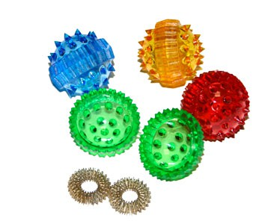
Мы применяем Су-Джок - массажеры в виде массажных шариков в комплекте с массажными металлическими кольцами в сочетании с упражнениями по коррекции речи. Шариком можно стимулировать зоны на ладонях, а массажные колечки надеваются на пальчики. Ими можно массировать труднодоступные места.
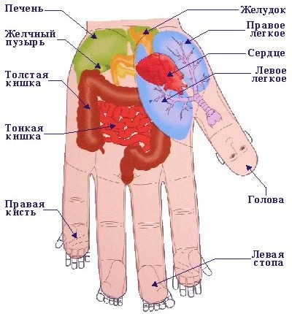

Неоспоримыми достоинствами Су – Джок терапии являются:
*Высокая эффективность – при правильном применении наступает выраженный эффект.
*Абсолютная безопасность – неправильное применение никогда не наносит вред – оно просто неэффективно.
*Универсальность - Су – Джок терапию могут использовать и педагоги в своей работе, и родители в домашних условиях.
*Простота применения – для получения результата проводить стимуляцию биологически активных точек с помощью Су – Джок шариков. /они свободно продаются в аптеках и не требуют больших затрат/
Пример массажа Су – Джок шарами. /ребенок повторяет слова и выполняют действия с шариком в соответствии с текстом/
Я мячом круги катаю,
Взад - вперед его гоняю.
Им поглажу я ладошку.
Будто я сметаю крошку,
И сожму его немножко,
Как сжимает лапу кошка,
Каждым пальцем мяч прижму,
И другой рукой начну.
2. Массаж пальцев эластичным кольцом. /Ребенок поочередно надевает массажные кольца на каждый палец, проговаривая стихотворение пальчиковой гимнастики/
Раз – два – три – четыре – пять, /разгибать пальцы по одному/
Вышли пальцы погулять,
Этот пальчик самый сильный, самый толстый и большой.
Этот пальчик для того, чтоб показывать его.
Этот пальчик самый длинный и стоит он в середине.
Этот пальчик безымянный, он избалованный самый.
А мизинчик, хоть и мал, очень ловок и удал.

